JEDILNIK OŠ BRINJE GROSUPLJE OD 22. 4. DO 25. 4.2025 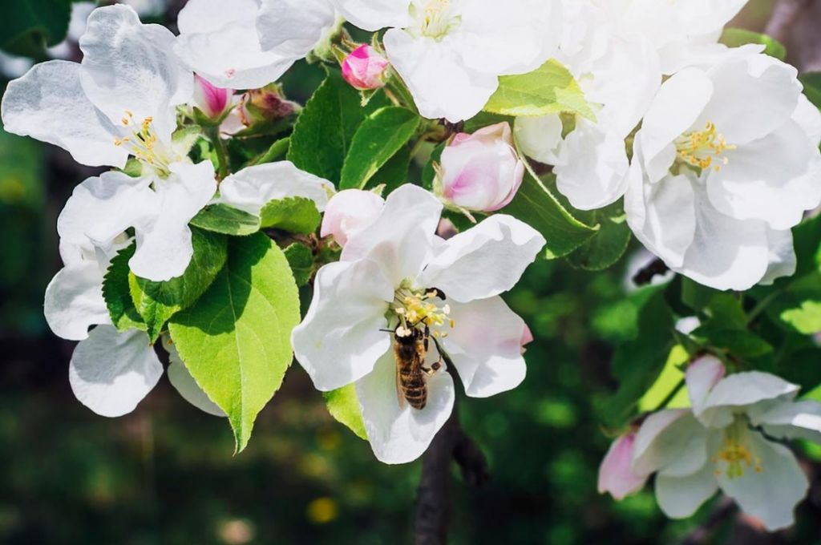
 | ZAJTRK |  | DOPOLDANSKA MALICA |  | KOSILO
TOREK | ČRNI KRUH | 1 | POLNOZRNATI KRUH | 1 | BROKOLIJEVA JUHA | 1
TOREK | SKUTIN NAMAZ | 7 | ŠUNKA IN SIR | 7 | POLNOZRNATI ŠPAGETI Z MESNO OMAKO | 1,3
TOREK | KAKAV | 7 | DOMAČA LIMONADA |  | SOLATNI BAR
SREDA | RŽENI KRUH | 1 | OVSENI KOSMIČI Z JAGODIČEVJEM | 1 | PARADIŽNIKOVA JUHA S KROGLICAMI
SREDA | SVEŽA SALAMA |  | NAVADNI JOGURT | 7 | PURANJI ZREZEK V NARAVNI OMAKI
SREDA | ČAJ Z LIMONO |  |  |  | PIRE KROMPIR
SREDA |  |  |  |  | SOLATNI BAR
ČETRTEK | POLENTA | 1 | MAKOVKA | 1 | TRI ŽITA S PIŠČANCEM IN ZELENJAVO | 1
ČETRTEK | MLEKO | 7 | KAKAV | 7 | SIR ZA POSIP | 7
ČETRTEK |  |  | Šolska shema: jabolko |  | RDEČA PESA
ČETRTEK |  |  |  |  | JAGODE
PETEK | ČRNI KRUH | 1 | PIRNA BOMBETA | 1 | FIŽOLOVA JUHA Z RIBANO KAŠO | 1,3
PETEK | MASLO IN MARMELADA | 7 | SMOOTHIE |  | MAFIN S SADJEM | 1,3
PETEK | ČAJ Z LIMONO |  | LEŠNIKI |  | LIMONADA
Alergeni:
1 - gluten; 2 - raki; 3 - jajca; 4 - ribe; 5 - arašidi; 6 - soja; 7 - mleko-laktoza; 8 - oreščki; 9 - listna zelena;
10 - gorčično seme; 11 - sezamovo seme; 12 - žveplov dioksid in sulfidi; 13 - volčji bob; 14 – mehkužci
15 – razmaščen prah hišnih murnov
Ne moremo preprečiti prisotnost alergenov v sledovih.
SADJE IN ZELENJAVO, KI STA FINANCIRANA IZ EVROPSKEGA SKLADA, DELIMO UČENCEM OB ČETRTKIH PRI MALICI.
MLEKO, KI JE PRAV TAKO FINANCIRANO IZ EVROPSKEGA SKLADA, DELIMO UČENCEM VSAK DRUGI TEDEN OB SREDAH PRI MALICI.
OHRANJAMO BREZMESNI PETEK.
V primeru zapletov pri dobavi živil ali organizaciji dela si pridržujemo pravico do spremembe jedilnika.

